**У К Р А Ї Н А**



# ГОЛОВА ЧЕРНІВЕЦЬКОЇ ОБЛАСНОЇ РАДИ

## **__________________________________________________________________________________________**

## **РОЗПОРЯДЖЕННЯ**

**11 листопада 2022 р. № 290 - н**

Про відзначення   
з нагоди Дня студента

Відповідно до Положення про Подяку Чернівецької обласної ради, затвердженого рішенням 14-ї сесії обласної ради ХХІІІ скликання від 02.02.2001 № 29-14/01 (зі змінами), розглянувши клопотання Чернівецького національного університету імені Юрія Федьковича від 08.11.2022   
№ 36/14-1900, оголосити Подяку обласної ради:

|  |  |
| --- | --- |
| ГРИНЬКО Маріні Сергіївні | студентці 3 курсу географічного факультету Чернівецького національного університету імені Юрія Федьковича |
| КОСТАЩУК Софії Валеріївні | студентці 4 курсу навчально-наукового інституту фізико-технічних та комп’ютерних наук Чернівецького національного університету імені Юрія Федьковича |
| ПРОКОП Любові Ігорівні | студентці 6 курсу факультету історії, політології та міжнародних відносин Чернівецького національного університету імені Юрія Федьковича |
| ФИСЮКУ Олександру Георгійовичу | студенту 3 курсу економічного факультету Чернівецького національного університету імені Юрія Федьковича |
| ШАЛЕВІЙ Віті Володимирівні | студентці 3 курсу факультету архітектури, будівництва та декоративно-прикладного мистецтва Чернівецького національного університету імені Юрія Федьковича |

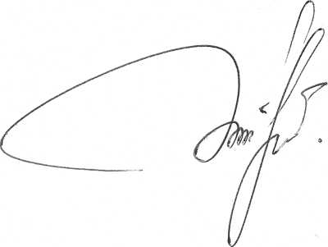за успіхи у навчанні, наукові здобутки, культурно-мистецьку, спортивну і волонтерську діяльність та з нагоди **Дня студента**.

**Голова обласної ради Олексій БОЙКО**

|  |  |  |  |
| --- | --- | --- | --- |
| *ВИКОНАВЕЦЬ:* |  |  |  |
| Головний спеціаліст відділу організаційної роботи | *_____________* | Наталія БЕЗВЕРХІВ | *__________* |
| *ПОГОДЖЕННЯ:* |  |  |  |
| Перший заступник голови обласної ради | *_____________* | Микола ГУЙТОР | *__________* |
| Заступник голови обласної ради | *_____________* | Михайло ПАВЛЮК | *__________* |
| Керуючий справами обласної ради | *_____________* | Микола БОРЕЦЬ | *__________* |
| Заступник керуючого справами-начальник відділу організаційної роботи | *_____________* | Тетяна ТЕЛЕШЕЦЬКА | *__________* |
|  |  |  |  |
|  |  |  |  |
| Заступник начальника відділу юридичної та кадрової роботи | *_____________* | Оксана ПРОХОРОВА- СКРИПА | *__________* |